LECTURA DE LIBROS:
Cada día dedicamos un ratito a la lectura, bien sea de manera libre o dirigida.
En el rincón de las letras pueden elegir cuentos para leer de manera libre.
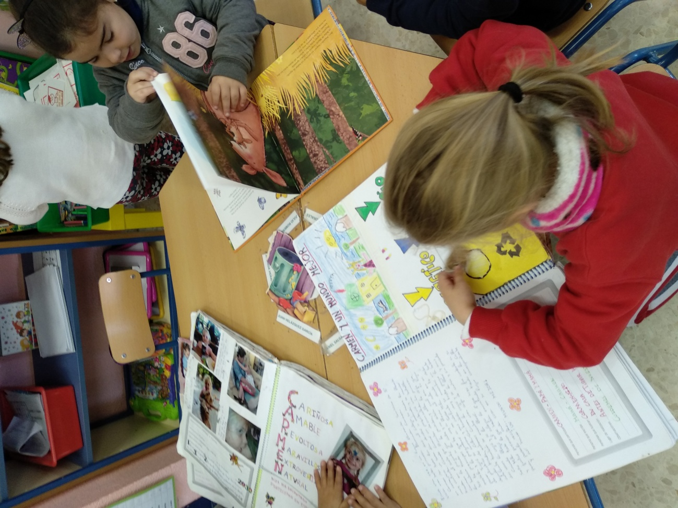
En cada unidad hay un cuento que yo leo y ellos siguen. De vez en cuando paramos para ver alguna palabra, comentar algo que no entienden del texto o comprobar si van siguiendo la lectura.
También trae un libro informativo que vamos viendo poco a poco entre todos, relacionado con la temática y nos implica para investigar más.
